## Невзорова Полина Михайловна

учитель математики

МКОУ « Советская средняя общеобразовательная школа №2

Имени Героя Советского Союза Ивана Дмитриевича Занина»

Советского района Курской области

**Тема урока:** Решение задач практического содержания

**Предмет** : математика

**Класс:**5-й

**Тип урока:** урок обобщения, систематизации и применения знаний, умений и навыков

**Используемые технологи**и : информационно – коммуникационная технология, технология развития критического мышления, групповая технология, здоровье сберегающие технологии, технология проблемного обучения.

**Цель урока:** формировать функциональную грамотность обучающихся

**Планируемые результаты:**

**предметные:** учиться решать задачи

**метапредметные:**

- учиться соотносить изученный материал с жизненными ситуациями,

- уметь анализировать задачу,

- стараться высказать свое мнение по решению поставленной задачи, производить умозаключение

**Познавательные УУД:**

- учить искать информацию в задачниках, и понимать смысл задачи

**Регулятивные УУД:**

- учить определять и формулировать цель урока, оценивать правильность выполнения своих действий на уровне самостоятельной оценки, подавать свои идеи и предположения.

**Коммуникативные УУД:**

– учить умению слушать и слышать, учить работать в группе и в парах, учиться сотрудничать при решении поставленных задач..

**Личностные :**

: формировать устойчивую мотивацию к обучению.

**Оборудование урока:**

1. Задачи, составленные, по собранному материалу.

2. Карточки-задания, листы самооценки.

3. Презентация

4. Интерактивный комплекс

**ХОД УРОКА**

* 1. **Организационный момент (5 мин.)**

У: - Здравствуйте. Приятно видеть вас на уроке. У всех хорошее настроение.

Сейчас у нас урок математики.

Нужна ли нам математика? (Ответы)

- У вас на столах лежат листы и самооценки . Подпишите их. По окончании решения каждой задачи., вы будите оценить свою работу:

«2» - если справился с задачей без затруднений

«1» - если справился с задачей, но возникли сложности

«0» - если не справился с задачей.

. В конце урока вы смежите подвести итог своей работы, суммируя баллы каждого этапа. и выставите себе оценку за урок по данной шкале.

**2. Актуализация знаний. Устный счет. (7 мин.) ( презентация)**

У: - Верно ли? ( Ответ показать сигналом зеленый верно, красный нет)

1)1/100 метра это 1 дм?

2). 1 грамм от 1кг это одна тысячная?

3) В 1/6 суток 12 часов?

4). В ¼ часа 15 минут?

5. )Полкилограмма - это 300г?

6.Четверть метра -это 250 см?

7) Спидометр на велосипеде у Андрея показывает 250, однако не уточняется единица измерения. В чем измеряется скорость на спидометре велосипеда Андрея?

Выберите подходящую единицу измерения и обоснуйте.

1) м/с 2) км/ч 3) м/мин 4) км/мин

8) На рисунке изображены куст шиповника и береза. Высота березы равна 9м. Какова примерная высота куста шиповника, если она составляет 1/3 высоты березы?

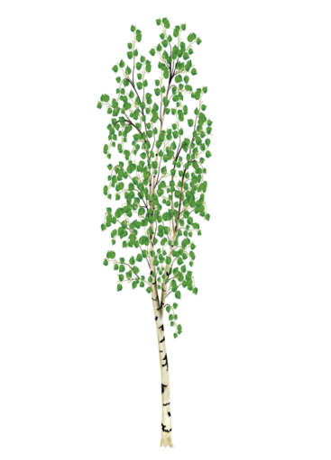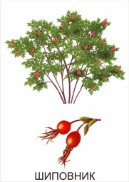

9) На рисунке изображены клавиатура и карандаш. Длина карандаша, изображенного на рисунке, 15 см. Какова примерная длина клавиатуры? Ответ дайте в сантиметрах

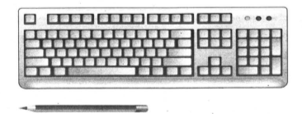

10) В магазине « Магнит» сырок стоит 22рубля, а в магазине « Пятерочка» 20 рублей. У Вики 60 рублей .В каком магазине будет покупать Вика сырки? Сколько сырков она купит?

11) Сегодня вы пойдете в школьную столовую, с собой есть 90 рублей. В столовой висит меню, выберите обед из трех блюд

|  |  |  |
| --- | --- | --- |
| *Первые блюда* | Борщ | 23 рублей |
| Суп куриный | 30 рублей |
| Суп овощной | 20 рубля |
| *Вторые блюда* | Котлета куриная с макаронами | 55 рублей |
| Овощное рагу | 45 рублей |
| Плов | 50 рублей |
| *Напитки* | Компот | 10 рублей |
| Морс | 12 рублей |
| Сок | 25 рублей |

*Итоги устной работы, и оценивание себя в листе самооценки.*

**3.Постановка цели и задач урока. Мотивация учебной деятельности учащихся. 3 мин.**



У : Что это?

АО «Кшенский сахарный комбинат» , который входит в группу «РУСАГРО». Какую продукцию выпускают на комбинате?

У:- Давайте возьмем карточки «Задачи урока». Прочитаем задачи. Интересны ли они вам? Есть ли у вас желание их решать? Как вы думаете, какая тема сегодняшнего урока?  Какую учебную задачу вы поставим сегодня на уроке перед собой?

 У:- Мы сегодня будем решать задачи, чтобы уметь ориентироваться в любой жизненной ситуации, связанной с различными математическими расчетами.

**4. Применение знаний, умений и навыков по теме– 10 мин.**

-II прошу выбрать номер задачи для решения.

Задачи

**Нахождение дроби от числа**

**1.Фермер привез на свеклопункт 3 КамАЗа сахарной свеклы по 20 тонн. И свеклы получили 3/20 сахара. Сколько сахара получил фермер?**

**Нахождение числа по значению его дроби**

**2.Комбинат выпустил 45 тысяч. тонн сахара за сезон. Это составляет 3/400 всего сахара России. Сколько всего сахара получили в России?**

**Нахождение отношения чисел**

**3.Сахарный комбинат проработал 135 суток. Какую часть года работал комбинат? (365)**

(Решение с объяснением у доски)

***Физкультминутка(2 мин)***

Дробь правильна – руки вверх

Дробь неправильная - в стороны

Натуральное число - вниз

**5. Применение знаний и умений в самостоятельной работе. (13 мин.)**

**Решаем в группах:**

Первый ряд – первая группа задача 3

Второй- вторая задача 2

и третий – третья

***1)В год человек употребляет 35 кг сахара. 2/5 это с чаем и кофе . Сколько кг употребляет человек с чаем и кофе в год?***

*2)* ***Воз рекомендует употреблять 25 г в сутки , это составляет 1/4того что мы употребляем Сколько употребляет человек в сутки?***

*3)* ***Сахарный комбинат перерабатывал за сутки 45 тысячи тонн свеклы .Всего он переработал 55 тысячи тонн. Какую часть он перерабатывал за сутки***

( Объяснение представитель от каждой группы.)

Роль и значение сахара в жизни человека/ А можно обойтись без сахара?. Сколько надо употреблять и почему?

. Задачи ВПР

(Работаем в парах проверка по эталону. Первый ряд задача- 3 , второй ряд задач-2 и третий ряд задача -1 .Взаимообмен задачами)

1)В магазине « Магнит» продается несколько видов кефира  
в разных упаковках и по различной цене. Какова наименьшая цена за 1л кефира?

|  |  |
| --- | --- |
| Упаковка | Цена за упаковку |
| 250 мл | 21 руб. |
| 300 мл | 27 руб. |
| 500 мл | 44 руб. |
| 800 мл | 1. руб. |

2) В магазине « Магнит»продается колбаса «Сервелат»» в различных упаковках и по различной цене. Используя данные таблицы, найдите наибольшую цену за килограмм. Сколько будут стоить 2 кг колбасы? Какую колбасу купил бы ты?

|  |  |
| --- | --- |
| Масса батона колбасы, г | Цена за батон колбасы, руб |
| 400 | 280 |
| 500 | 420 |
| 250 | 350 |
| 550 | 220 |

3) В магазине продаётся несколько видов творога в различных упаковках и по различной цене. В таблице показана масса каждой упаковки и её цена. Какова наименьшая цена за килограмм творога ?

|  |  |
| --- | --- |
| Упаковка | Цена за упаковку |
| 200 г | 52 руб. |
| 250 Г | 72 руб. |
| 500 г | 115 руб. |
| 200 г | 75 руб. |

6 **Кoнтpoль усвоения, обсуждение допущенных oшибoк и их кoppекция.**

 Рефлексия(3. Мин)

У: -   : Какие задачи вызвали у вас затруднения?

* Какая цель была сегодня?
* На уроке я узнал…
* Мне понравилось….
* У меня получилось….

 .Спасибо за урок.

1. **Дoмашнее задание: составьте  2-3**задачи с практическим содержанием (2 мин.)

**С урока я ухожу: поднимите смайлики**

 **3D Smiles (44)** 3D Smiles (117)

**Помните, ваш завтрашний успех начинается уже сегодня.**

**Удачи Вам!**